Молодёжный карнавал
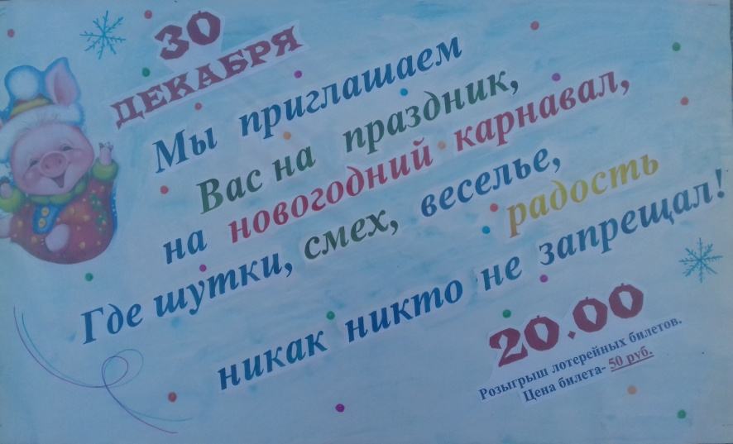 30 декабря в СДК состоялся молодёжный карнавал. С молодёжным задором пели, играли, экспромтом показывали музыкальные сказки и, конечно, танцевали. В завершении прошла новогодняя лотерея и награждение особо отличившихся на карнавале.
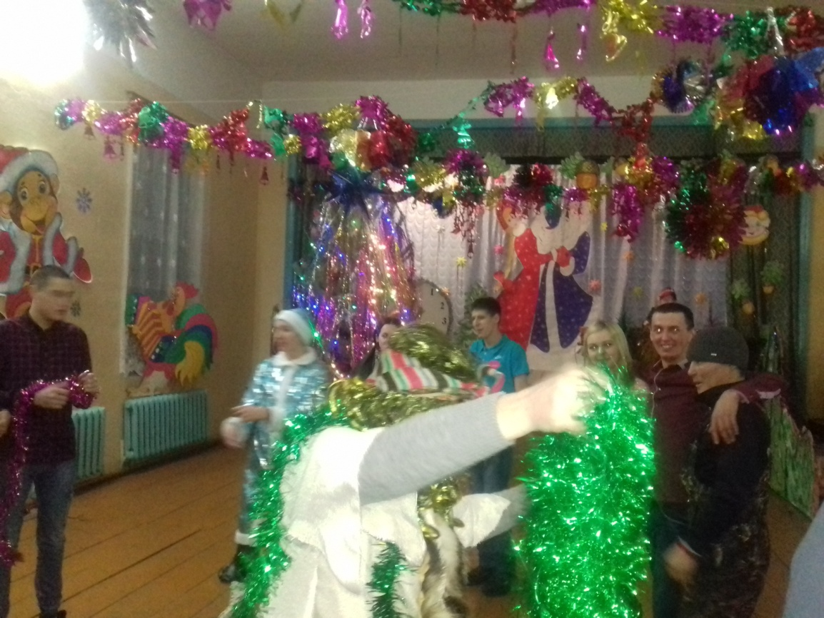

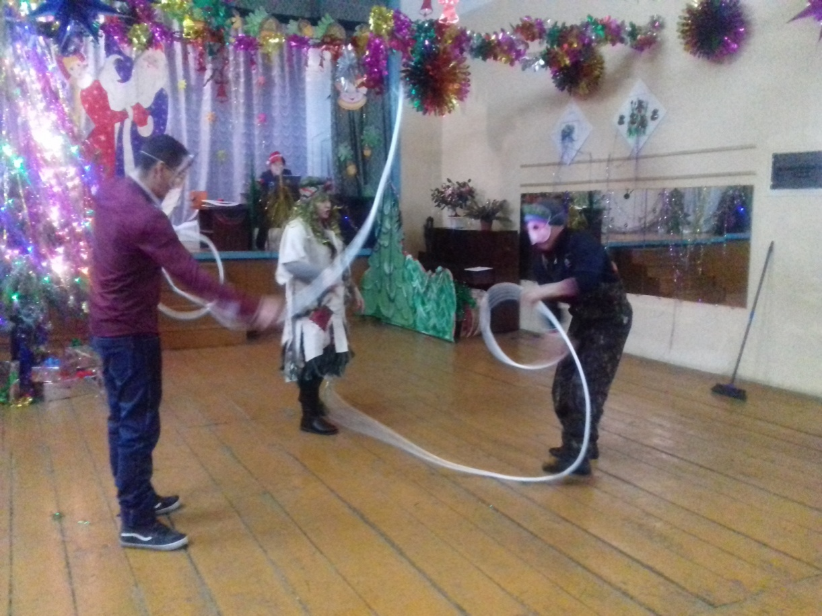
Игра «Самый крутой хвостик»
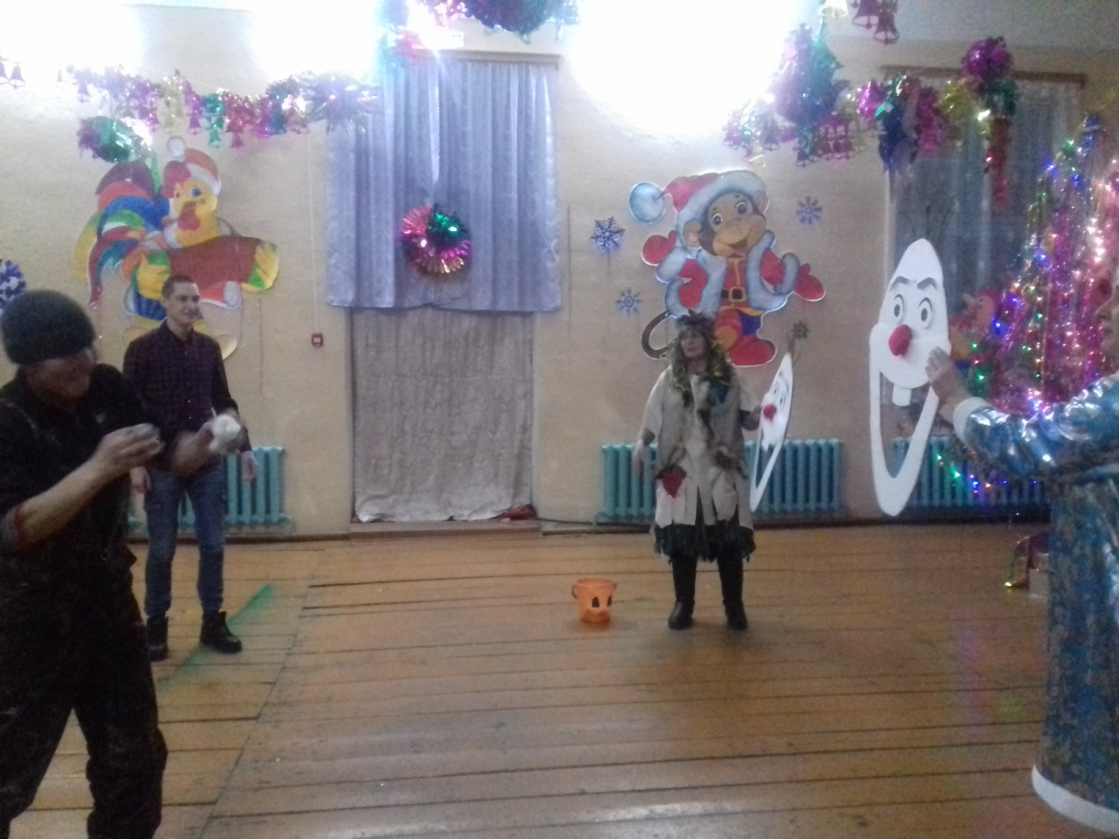
Игра «Весёлый снеговик»
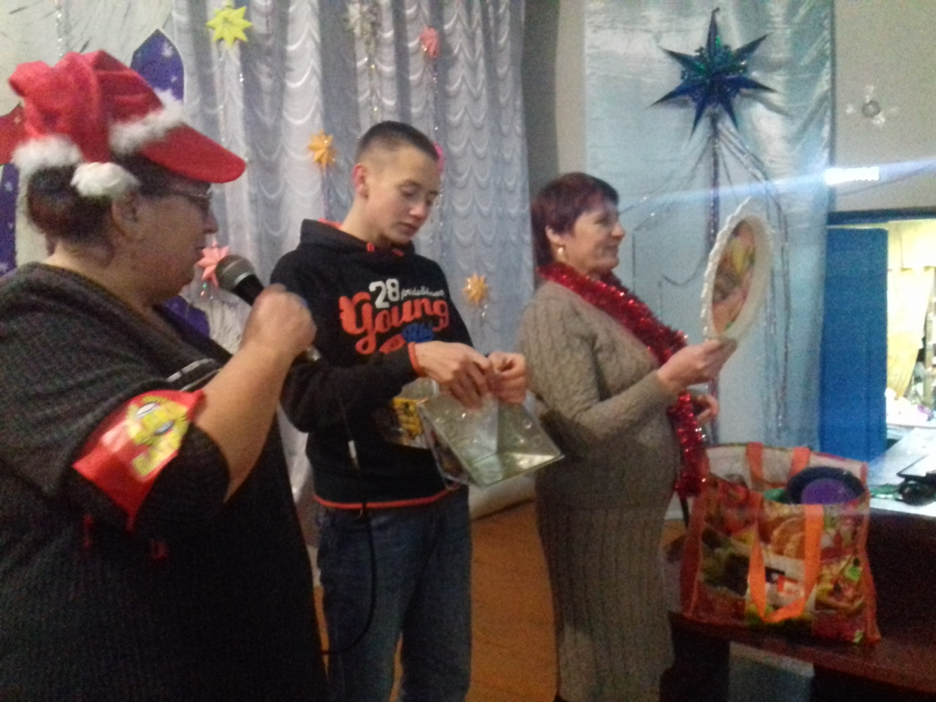
Лотерея.
Собрали мы друзей хороших
Для них играли от души
А в новый год душевно и красиво
Еще не то мы совершим.

Заведующая Бакмасихинским СДК: Капралова М.М.

